1
СХЕМА РАЗМЕЩЕНИЯ ОБЪЕКТОВ ФЕСТИВАЛЯ «ФЛОРА И ФАУНА» НА ТЕРРИТОРИИ ПАРКА 850-ЛЕТИЯ МОСКВЫ
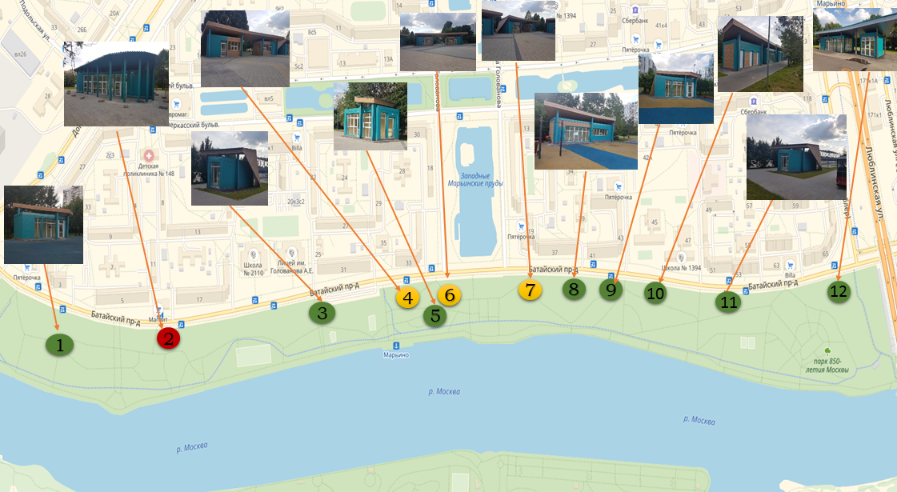
Условные обозначения:

объекты общепита
торговые объекты
павильоны проката

2
СХЕМА РАЗМЕЩЕНИЯ ОБЪЕКТОВ ФЕСТИВАЛЯ «ФЛОРА И ФАУНА» НА ТЕРРИТОРИИ ПАРКА 850-ЛЕТИЯ МОСКВЫ

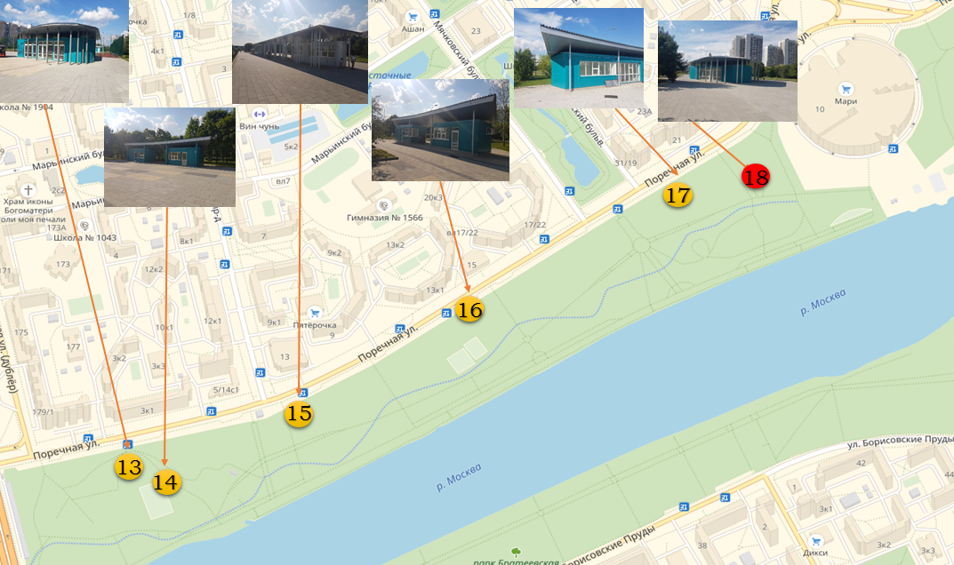
Условные обозначения:

объекты общепита
торговые объекты
павильоны проката

